这是一个用于在游戏内预览制作粒子效果的addon模板。只需导入模板并替换粒子文件，再修改对应id，就可以在游戏内预览粒子效果。

**如何使用粒子预览模板**

将addon导入游戏内；

将需要测试的粒子particle文件，和粒子贴图文件放进资源包的对应位置；

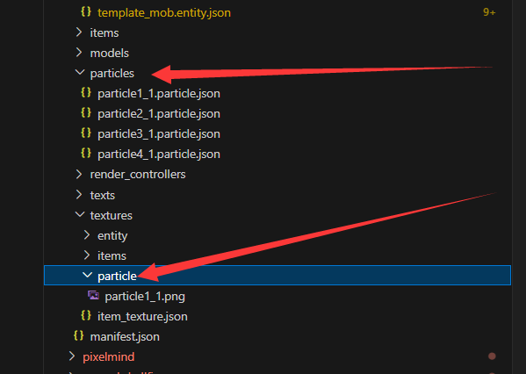

打开模板生物的客户端定义文件**particle_preview_rp\entity\template_mob.entity.json**修改粒子注册；

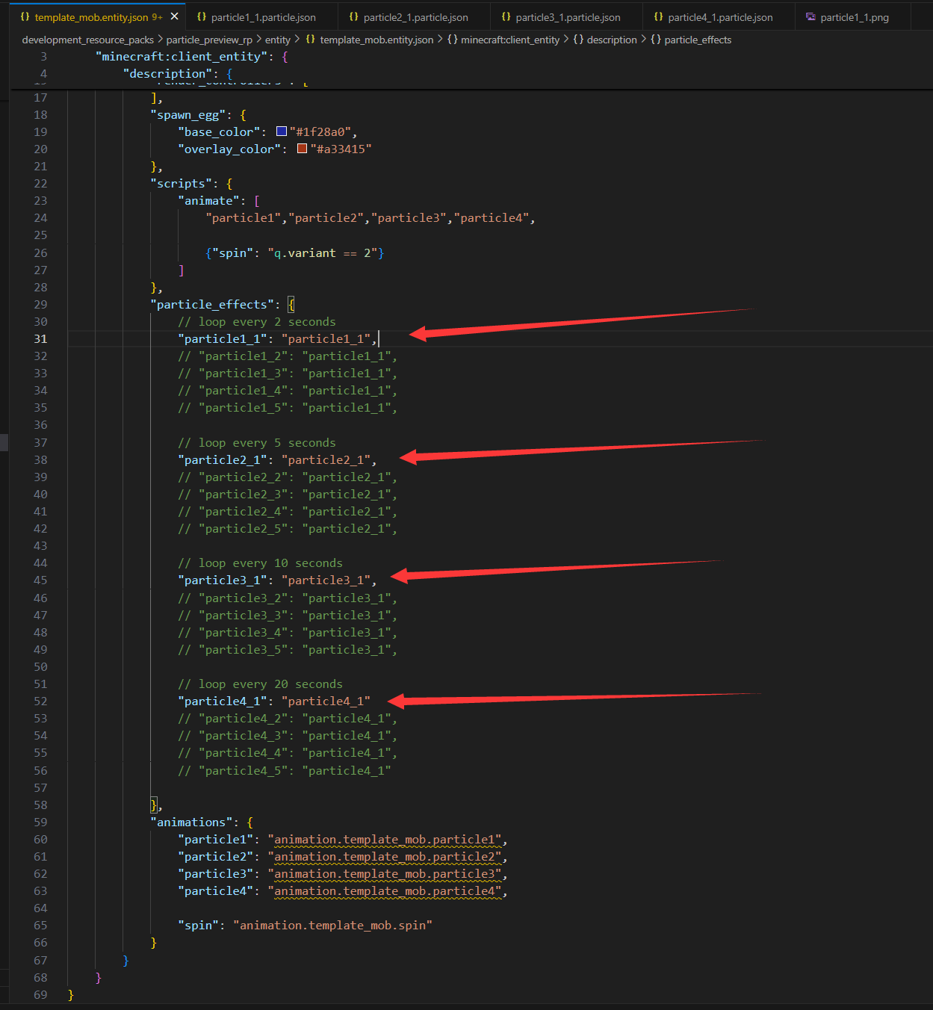

这个模板提供了四种不同的粒子重复播放时长：2秒、5秒、10秒、20秒，选择适合的粒子时长，将需要测试的粒子id填进去。

每个时长的粒子提供了五个粒子槽位，默认情况下注释掉了多余的粒子，可以取消注释来启用。

**例如：我的这三个粒子要一起播放：abc:dizzy_stun_1，abc:dizzy_stun_2，abc:dizzy_stun_3，而且它们是瞬发型粒子，可以每两秒播放一次，那么应该在文件里这样修改：**

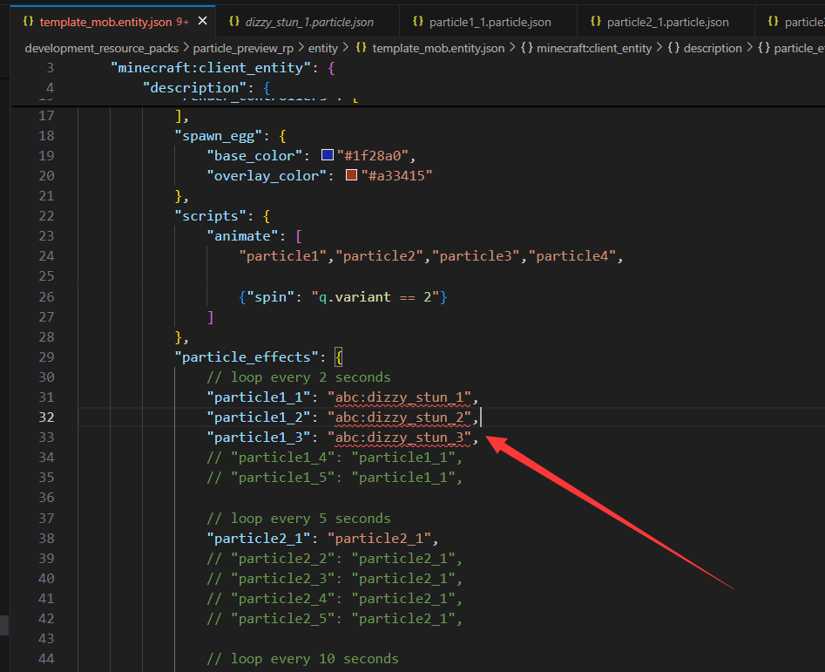

打开游戏，装载addon，放置生物，就可以看到粒子预览

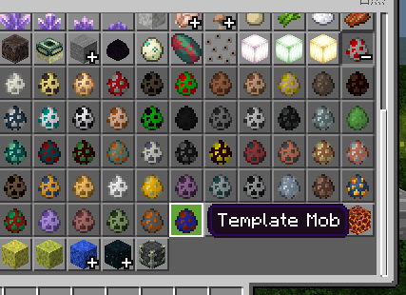

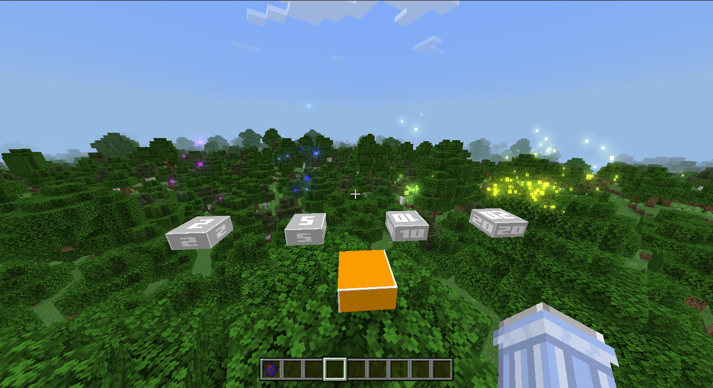

右键点击橙色方块可以切换粒子旋转。

**添加更多粒子位置**

**如果要添加更多的粒子，多于5个的话，需要手动修改动画和实体定义。**

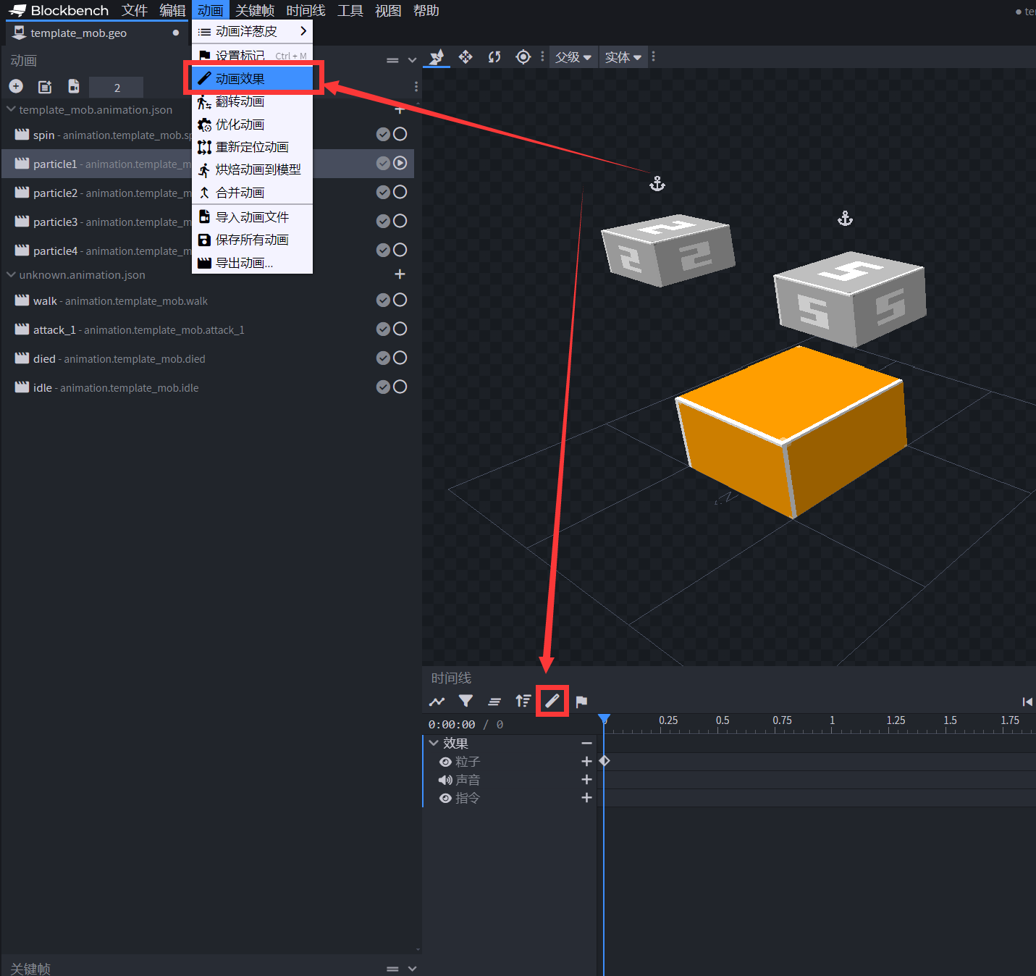

在bb里打开模型，切换到动画编辑，打开动画效果时间轴（两种方法都可以）

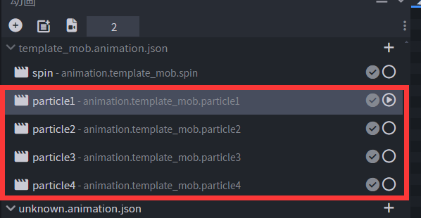

四个动画分别是四个位置的粒子，选择要修改的动画

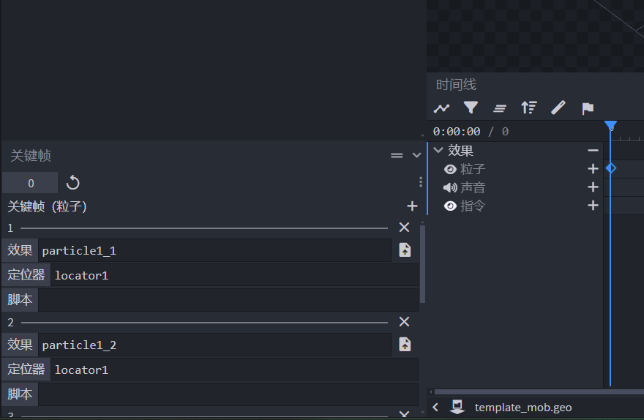

选择这个时间轴上的关键帧，就能看到这里挂了5个粒子

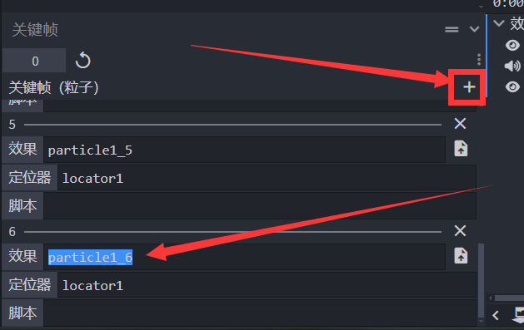

加号新建一个新的粒子，修改他的名字，比如particle1_6，保存动画。

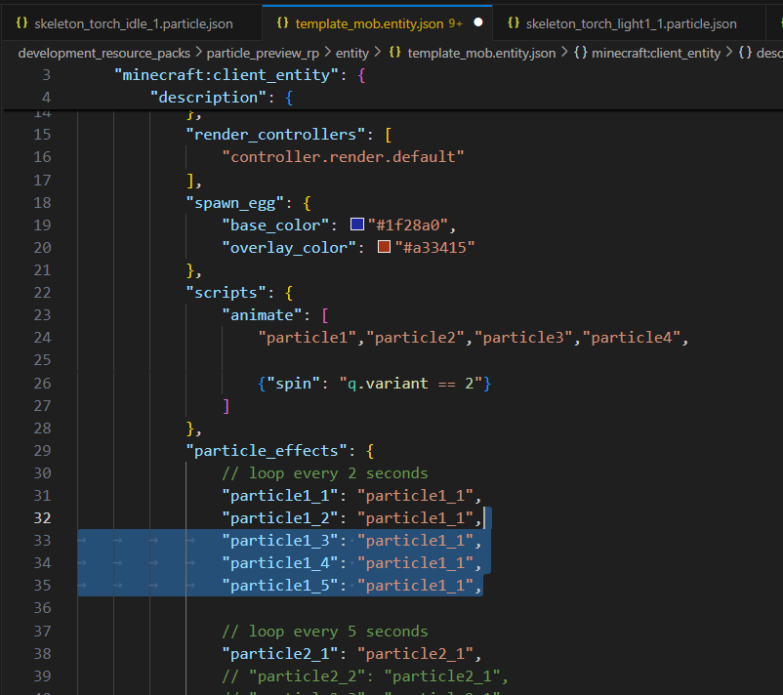

打开实体定义文件。

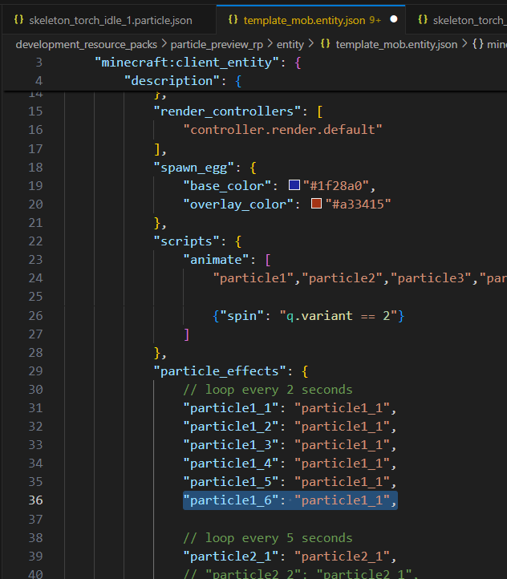

在这里添加新的，第六个粒子，需要更多粒子位置以此类推。